附件2

申领电子社保卡操作步骤

以微信为例，按如下步骤申领电子社保卡：
- 打开微信搜索“电子社保卡”小程序或扫描下方二维码进入申领电子社保卡界面；
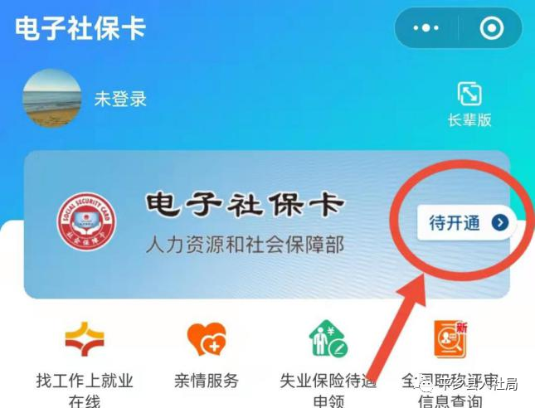


点击“立即领取”；输入密码，验证身份；点击【授权领取】；
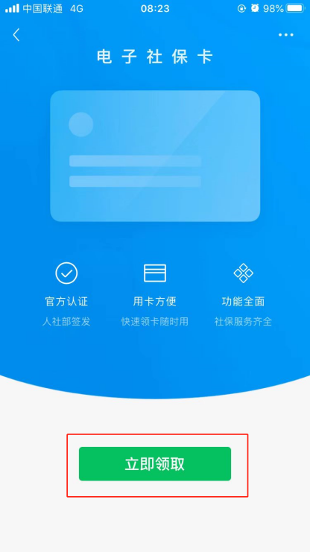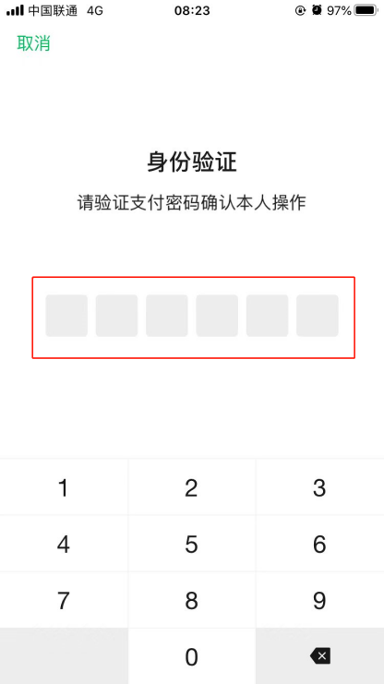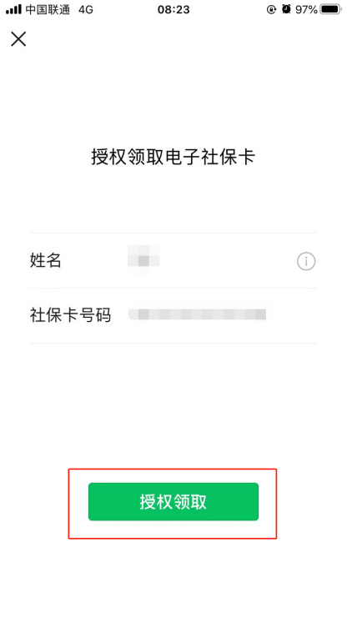
三、人脸识别验证勾选下方○，点击下一步，验证通过后，电子社保卡领取成功。
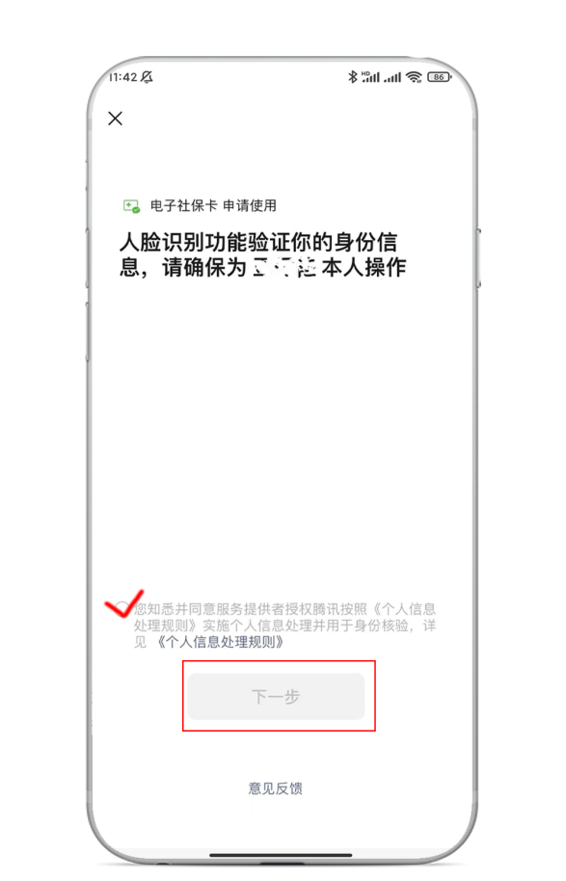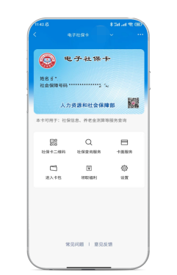
四、申领成功后，可在微信搜索“电子社保卡”小程序查看本人参保信息和网上办理人社相关业务。

